**Contrl Relation Project**

**Domande e dubbi:**

1. Una volta fatto il primo Mapping per conoscere i record da “inviare” a CRIF, devono essere inseriti in **TBSI_NPF_ACQ_NO_REL_SOC_TITE** ? Probabilmente si, non è specificato nel doc. “Analisi Funzionale”.
2. Come specificato nelle righe sotto “i record inseriti verranno presi al successivo run di caricamento”. Per sapere quali dati inviare a Crif l’idea è quindi quella di interrogare la tabella **TBSI_NPF_ACQ_NO_REL_SOC_TITE,** prendere tutti i record con il campo FL_ELABORATO = *null* ad eccezione di quelli appena caricati?

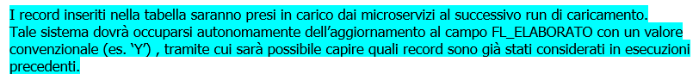

1. “Tale sistema dovrà occuparsi………” così facendo, se ipoteticamente Crif non rispondesse alla chiamata, attuando la politica di Re-run del codice, rischio di avere elementi della tabella **TBSI_NPF_ACQ_NO_REL_SOC_TITE** con campo FL_ELABORATO=Y ma mai effettivamente “valutati” da crif.

**Soluzioni:**

* + *roll_back* (eliminare insert dal database sion)
  + tengo uno storico delle iterazioni del “processo” suddividendo l’esecuzione in più punti critici (punti dove il programma può schiantarsi (chiamata a CRIF, connessione con il DB..) e con l’aiuto di file in locale ripartire dal punto “di schianto” una volta effettuato il rerun.

1. Aspettando lo Swagger….
2. Arrivo ad avere in locale una serie di dati ricevuti da crif..devo inseririli in **TBSI_NPF_ACQ_NO_REL_SOC_CRIF ?** (non specificato nel doc “analisi funzionale”)
3. Se mi salta la connessione con Sion. Ipoteticamente mi sono salvato in locale le risposte ricevuto dopo la chiamata REST. Cosa faccio? Con lo stesso metodo di prima posso fare sempre una Roll Back ri-settando tutti i campi FL_ELABORATO a *null*  dei recordi precedentemente estratti così da poter rifare il run senza nessun problema di inconsistenza. Oppure gioco con lo storico menzionato prima (più dispendioso).